附件1：
中国知网漫游账号申请步骤
1.登录中国知网，右上角如下图首先从我的机构馆退出。

2.点注册。

3.进入注册页，可多种方式注册，邮箱或手机等，信息填写完毕后立即注册。
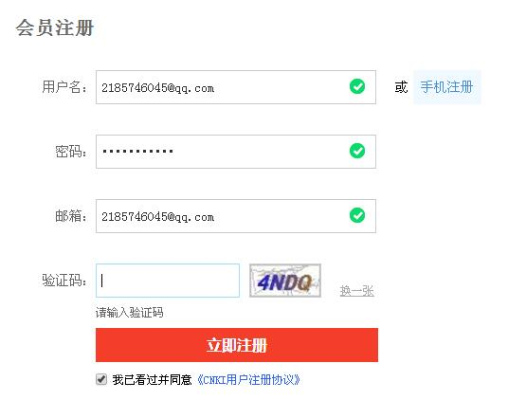
4.然后会显示注册成功。返回

5.然后点击继续创建个人数字图书馆。
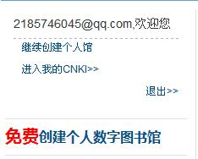
6.填写个人基本信息，选择关注的学科。
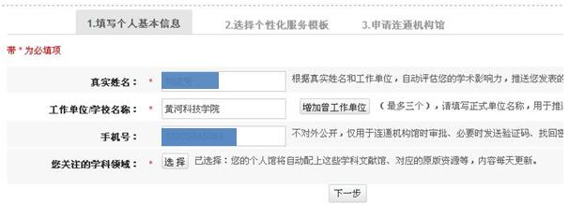
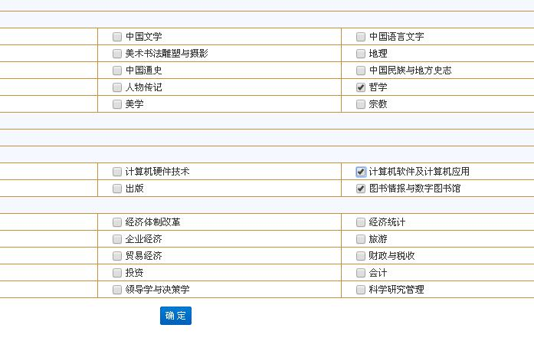
7.显示如下图，点击下一步。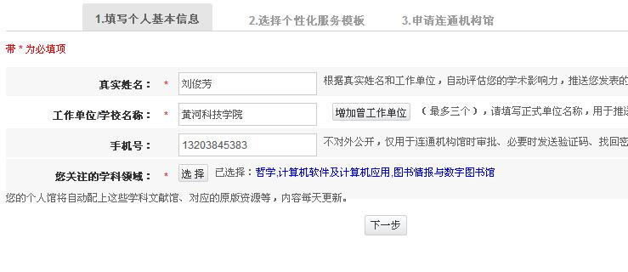
8.选择个人馆分类和个人馆模板，点击下一步。
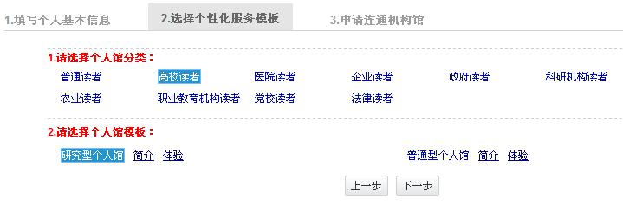
9.连通机构馆。
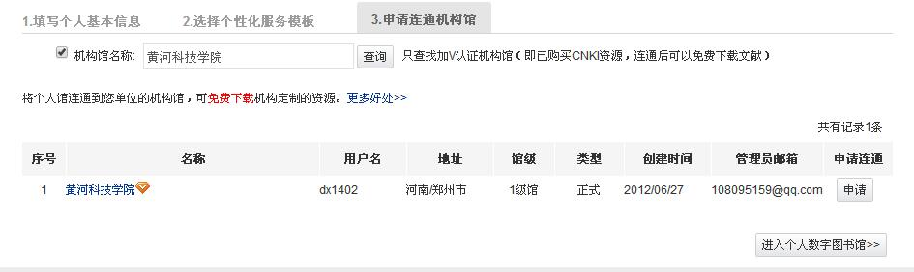
10.进入个人数字图书馆如下图，核对个人信息，填写证件号码即个人工号，确认无误后提交。即完成注册步骤。
